郑州市金水区纬五路第一小学新标准体育课的设计方案

- 教师简介：
毛艳红，女，大专学历，小学高级教师，在郑州市金水区纬五路第一小学任体育教师，
参加工作十几年来，忠诚党的教育事业，踏踏实实，甘于奉献，勇于创新，有较强驾驭课堂的教学能力。在探索、实践中不断提高自身的业务能力，工作中取得显著成绩：1997年金水区优质课评比获希望杯一等奖，同年被评为郑州市优秀青年教师。2000年和2001年分别获河南省、郑州市、金水区体育优质课评比均为一等奖。连续三年获区优秀教案一、二、三等奖，辅导的广播操连续四届获取区广播操一等奖。
- 指导思想：
新的课程标准为我们带来全新的教学理念，如何适应现代教育的指导思想和新课标的
宗旨，落实新课程标准的五个领域，教师首先要转变传统的教学观念，以学生为本、以学生的身心健康发展为本来设计教学。本课在以上理念的指导下，正确树立“健康第一”的目标，以游戏来激发兴趣，让学生从兴趣中找到乐趣，从乐趣中找到学习的窍门，从而喜欢参加各种游戏活动，自觉体验运动所带来的快乐。
- 课的构思：
本课是水平一的体育课，学生也就是七、八岁的儿童，正是爱玩好动的年龄，他们活
泼好奇，争强好胜，喜欢模仿，还有丰富的创造力。根据他们的这些特点，我安排了快乐的奔跑、跳跃游戏为主教材，在课中根据低年级孩子对音乐和小动物的喜爱，设计了律动：蝴蝶舞（跟节奏）——“小兔子”（找朋友）——动物联欢会（欣赏和想象）——团结合作搬新家——欢乐园（自由玩乐）几个环节。本课注重兴趣的培养，是以学生的身心发展为主题，同时培养学生积极思考、勇于创新、合作交往的能力，努力营造一个宽松、快乐、和谐的学习氛围，将学习内容置于游戏中，让孩子们在“玩”中探索、合作、学习、成长。
- 本课特点：
本课是一节情景教学课，根据水平一所提出的要求，努力做到采取多种多样的教学手
段，尤其是活动交往和运动参与能力的培养过程进行一些探讨:
- 不用口令：课堂上孩子们围在我的身旁，自由的对话，亲切的交流，每一项活动
都听不到传统的组织语言——口令，衔接处是亲切的话语、动听的音乐，拉近了教师和学生的距离。
- 自由地跳动：伴着音乐孩子们有节奏地跳着、舞着，每个孩子都十分投入，他们
热切地通过肢体语言自由表达着对音乐的感受。我没有要求动作统一和动作整齐，但是节奏的和谐，尽情地跳动，可以深深地感受到孩子们远远超出了做统一动作时的热情。
- 没有教与学：我没有给学生安排机械的跳，而是编成顺口溜，让孩子唱着朗朗上
口的童谣“小兔子，小兔子，跳、跳、跳；小兔子，小兔子，转、转、转；小兔子，小兔子，扭扭腰；小兔子，小兔子，停一停”。孩子们边唱边跳，既看不到老师讲解动作要领，也看不到学生跟着老师学习，在轻松的童谣提示下，学生们模仿、练习着跳跃动作。
- 自主挑器材：小铁环、呼拉圈、小排球、乒乓球整齐地放在场地边上，孩子们根
据自己的爱好选择器材，没有统一安排和命令，学生们独立自主地选择，玩耍、交流技巧（老师提示看谁玩的花样多），教师和学生共同参与，课堂气氛轻松快乐。更值得一提的是，活动结束，器材又整齐地放回原处，因为老师提示“看谁放的快又好！”
- 巧妙的配件：我的上衣贴着红花和各色的小动物图案，很漂亮，孩子们一看见
就想摸一摸，很好奇，原来是上课用的小道具。我就因势利导，今天老师就和你们玩找朋友的游戏，小兔子到处跳着找和老师身上图案一样的“小伙伴”，红花奖给表现出色的孩子，往眉心一贴，真好看。
- 有话说出来：下课前，老师和学生交流感受，并提示孩子们能不能把自己身上最
喜欢的小动物送给别人，并说出自己的心里话。
爱护环境 保护动物
郑州市金水区纬五路一小体育课教案
教师：毛艳红 学生：水平一 人数：40人
领域目标：自觉体验运动乐趣
水平目标：发展学生的奔跑、跳跃、观察、动手及合作交往的能力。
教学内容：情景教学“找朋友”
顺序


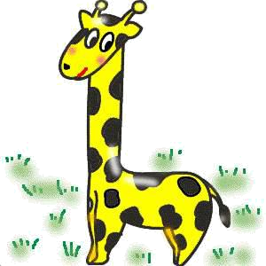
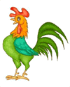
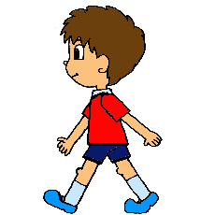

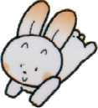
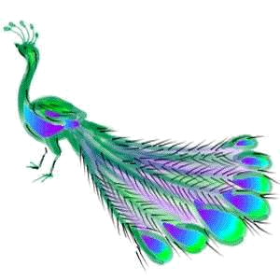


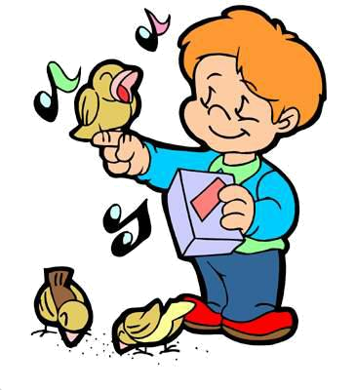
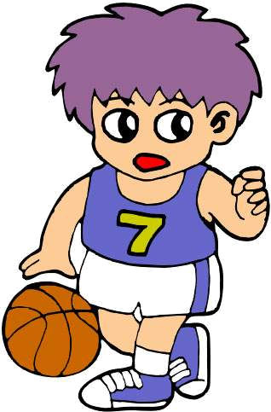

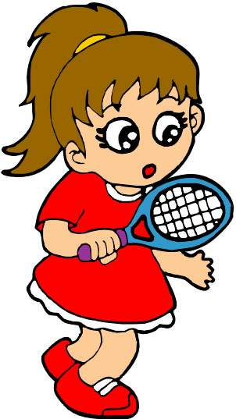

对本课表现出兴趣
律动：蝴蝶舞
（跟节奏）
美化环境
造新房
欢乐谷（自由玩乐）
我和小动物交朋友
器材：小垫子40块，各种小动物图示若干个

我喜欢
我很棒
加油干！
找朋友

都是
我的
好朋友
动物联欢会
团结合作搬新家

